ОТЧЕТ
о реализации проекта инициативного бюджетирования

- Наименование поселения, муниципального района или городского округа, на территории которого реализовывался проект инициативного бюджетирования: Муниципальное образование Новомихайловский сельсовет Александровского района Оренбургской области.
Название проекта инициативного бюджетирования: «Ремонт щебеночного покрытия дорожного полотна по ул. Мира в с. Исянгильдино Александровского района Оренбургской области»
- Даты начала и окончания реализации проекта инициативного бюджетирования: с 09.03.2021 по 31.12.2021.
Сведения о выполненных работах, оказанных услугах, закупленных товарах в рамках реализации проекта инициативного бюджетирования:
В соответствии с муниципальным контрактом № 1 от 09.03.2021г., заключённым Администрацией Новомихайловского сельсовета с ИП Болотин Анатолий Николаевич выполнены работы по ремонту покрытия дорожного полотна по улице Мира в селе Исянгильдино Александровского района Оренбургской области.
В ходе исполнения контракта подрядчиком были выполнены следующие работы:
- Завезен щебеночный материал на полотно дороги протяженностью 675 м, шириной 6 м, толщиной слоя в плотном состоянии 15 см.
- Произведено разравнивание щебеночного материала.
- Уплотнен с помощью катка.

Сведения о поступлении и расходовании средств областного бюджета, местного бюджета, средств физических и (или) юридических лиц, индивидуальных предпринимателей:

Запланированный объем средств, необходимых для реализации проекта | Объем средств областного бюджета, направленных на реализацию проекта | Объем собственных средств местного бюджета, направленных на реализацию проекта | Объем средств физических лиц, поступивших в местный бюджет | Объем средств юридических лиц, индивидуальных предпринимателей, поступивших в местный бюджет | Итоговая стоимость проекта после осуществления закупки товаров, работ и услуг | Причины отклонения от запланирован-ной стоимости проекта
962 153,0 | 531 615,0 | 240 538,0 | 100,0 | 90,0 | 962 153,0

- Фотоматериалы прилагаются.

Ремонт щебеночного покрытия дорожного полотна по ул. Мира
в с. Исянгильдино Александровского района Оренбургской области

Инициативная группа:
- Агишев Салават Булатович
- Агишева Райхан Мажитовна
- Юлдашев Минулла Минибаевич
- Сарбаева Раиса Ахмедулловна

Спонсоры
- Агишев Салават Булатович – 20 000,0 руб.
- Агишев Шарифулла Гатарович – 10 000,0 руб.
- Булташев Рамиль Фаилович – 10 000,0 руб.
- ООО «Колганское» - 50 000,0 руб.
- Сарбаев Ильнур Галеевич – 10 000,0 руб.

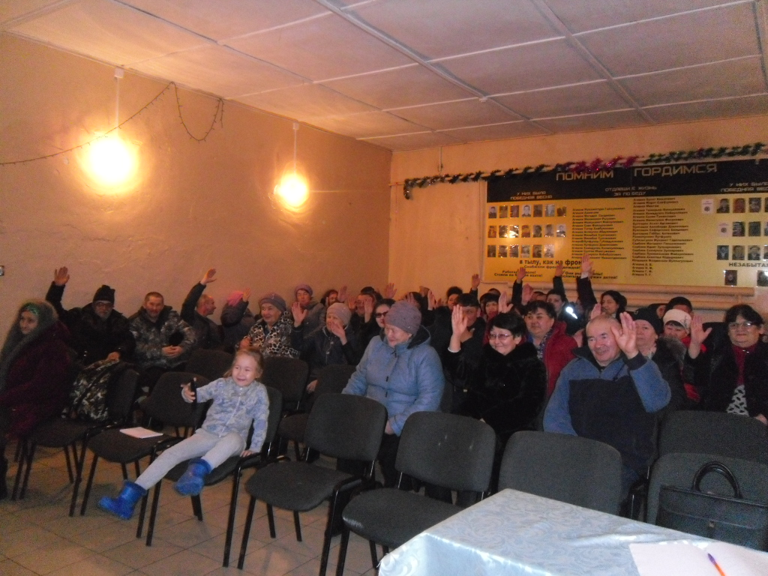

Уважаемые жители с. Исянгильдино!

Чтобы сделать наше село красивее и уютнее, просим вас принять участие в анкетировании по определению объекта общественной инфраструктуры для участия в 2021 году в конкурсном отборе по предоставлению субсидии на поддержку проектов развития территорий поселения, основанных на местных инициативах.
- Ремонт щебеночного покрытия по улице Мира села Исянгильдино.
- Ремонт и благоустройство Исянгильдиновского сельского клуба.
- Обустройство места отдыха и детской площадки.

Администрация Новомихайловского сельсовета

Опросный лист для участия в проекте инициативного бюджетирования

Уважаемые жители с. Исянгильдино!

С 2021 года в нашем регионе областной Администрацией реализуется проект инициативного бюджетирования, направленный на финансовую поддержку местных инициатив. В рамках инициативного бюджетирования населению предоставляется возможность самостоятельно выбрать, какой объект инфраструктуры необходимо создать, благоустроить либо отремонтировать в своем населенном пункте.
В случае готовности участия населения в софинансировании работ по данному объекту (не менее 5% от его стоимости), Администрацией поселения будет подготовлена и направлена на конкурс соответствующая заявка. В случае победы в конкурсе из областного бюджета будет выделена субсидия в размере до 1 млн. рублей на реализацию выбранного вами проекта.
Более подробную информацию об участии в проекте инициативного бюджетирования можно получить в администрации поселения по телефону 8(35359)24513 либо на сайте novomihailovka.ru.

Предлагаем Вам ответить на следующие вопросы:
- Поддерживаете ли Вы участие в проекте инициативного бюджетирования?
да | нет

2. Какой из проектов вы считаете нужным реализовать в следующем году на территории села Исянгильдино Александровского района Оренбургской области в рамках инициативного бюджетирования? (нужное подчеркнуть)*
- Ремонт щебеночного покрытия по улице Мира села Исянгильдино.
- Ремонт и благоустройство Исянгильдиновского сельского клуба.
- Обустройство места отдыха и детской площадки.
4) прочее (указать свой вариант)__________________________

3. Готовы ли Вы участвовать в финансировании проекта в случае его победы в конкурсе? Если да, то в какой сумме? ______________________________________

4. Готовы ли Вы участвовать в реализации проекта в нефинансовых формах (неоплачиваемые работы, предоставление материалов, оборудования, техники)? Если да, то в какой форме?_________________________________________ (указать виды неоплачиваемых работ, материалов, оборудования, техники).
5. Фамилия, имя, отчество____________________________________________________

подпись______________ _______________________________________________________

* Указан примерный перечень возможных объектов, который в обязательном порядке уточняется в зависимости от потребностей населения населенного пункта

